2023河南高考最高分是多少分
2023年河南高考成绩已经可以查询，很多考生和家长在查完分数之后，都想知道河南的文理科最高分是多少，下面就让我们一起来看看吧。
推荐阅读：
2023河南高考加分政策及照顾标准
2023年河南高考录取人数及录取率是多少
2023河南高考艺术本B段录取时间及录取结果查询网站入口
河南高考今年多少人 2023高考报名总人数预测
2012河南高考状元：理科状元陈威 716分 周口郸城一高

2023河南洛阳高考最高分
河南省高考理科最高分：固始县高级中学（原固始慈济高中），李昊同学理科724分
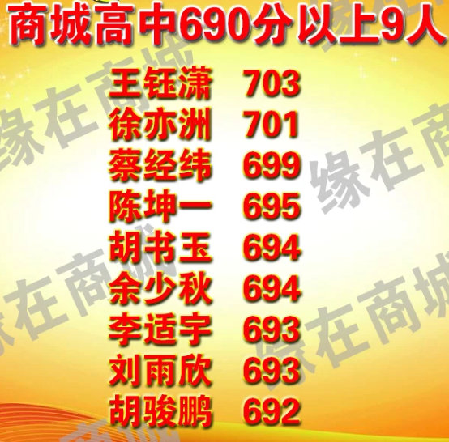
人数更正为10人：张治691分
2023罗山县县高考取得了优异成绩
一是尖子生成绩突出。罗山高中理科考生曾敬裸分703分(另获清华大学“自计划”加分40分，共743分)、杜凌志裸分693分、林哲立裸分689分(另获北京大学“筑梦计划”加分10分，共699分)、汪凌裸分685分、李淼裸分684分、贺宗越裸分683分、叶雷裸分681分、周福裸分681分和文科考生马世权裸分652分、吴平裸分646、甘晶裸分644分等，一大批考生成绩突出，高分层人数创历史新高。
二是招飞成绩令人振奋。罗山高中考生汪有好(564分)项阳(547分)被空军招飞定选合格，同时张志豪(590分)、祝文嘉(563分)、陈迷来(555分)3名同学正参加空军招飞补充定选;罗山高中考生董辉(628分)、张志豪(590分)、黄振字(588分)、龚徴羽(548分)被海军招飞定选合格;另有吴向阳等15名考生被中国民航大学等院校民航招飞定选合格。

高考考高分的秘诀
1.先思后写，不能图快，力求一遍成功
不少同学考试中只图“快”，读题不准，思考不够提笔便写，常常是做了一半又划掉重写，白白浪费许多时间。也有同学为了确保有大段时间检查.审题出错，计算答题马虎，结果越算越繁，处处出错，越错越急。所以答题时应认真仔细，力求一次准。不能总想着“反正要检查”。而且根据调查表明：绝大部分同学的检查都查不出真正出错的所在。
2.抓住要点，宁简勿繁
这是针对没把握的题说的，有不少学生对付没把握的题的策略是“以多取胜”，认为多写没亏吃。实际上，每一题的答案可分为几个要点，判卷老师是依据评分标准来给分的。在答没把握的题时，首先要分清此题包括几个要点，依据要点，简略概括。这样做比笼统地写一大堆话容易多得分。
推荐阅读：
2023年河南高考录取人数及录取率是多少
2023河南高考艺术本B段录取时间及录取结果查询网站入口
河南高考今年多少人 2023高考报名总人数预测
2023河南高职单招报名时间 什么时间报名
河南省2023年普通高校招生体检时间 什么时间体检
河南省2023年普通高校招生体检时间 什么时候体检
河南理工大学口碑怎么样好就业吗 全国排名第几
2012河南高考状元：理科状元陈威 716分 周口郸城一高
河南2023普通高校对口招生一分一段表（国际商务类）
河南高考状元何碧玉现在的情况2023

